Nếu hai sự kiện là độc lập với nhau, thì xác xuất của chúng không có tác động gì đến nhau

P(A giao B) = P(A) x P(B)

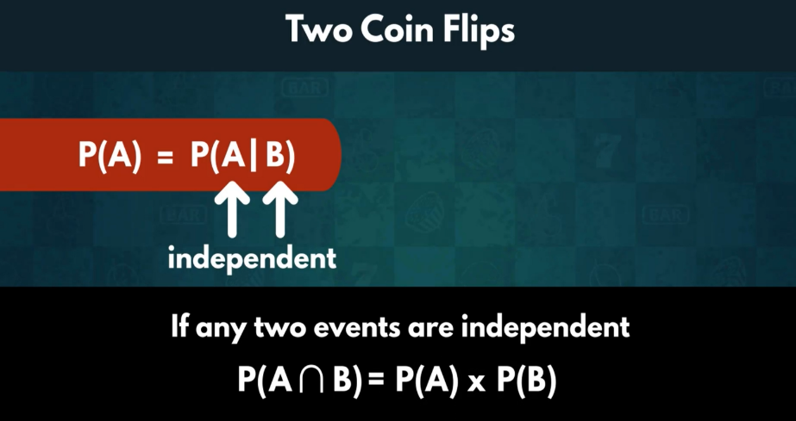

Kí hiệu P(A | C) là xác suất có được sự kiện A trong sự kiện C

